**1. Задание 1 №**[**12152**](https://bio-oge.sdamgia.ru/problem?id=12152)

Рассмотрите рисунок, на котором изображён механизм передачи половых хромосом.

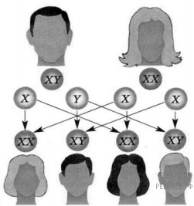

Какое общее свойство живых систем иллюстрирует данное явление?

**2. Задание 2 №**[**2949**](https://bio-oge.sdamgia.ru/problem?id=2949)

Какой процесс лежит в основе роста растительного и животного организмов?

|  |  |  |
| --- | --- | --- |
|  | **1)** | пищеварение |
|  | **2)** | обмен веществ |
|  | **3)** | оплодотворение |
|  | **4)** | деление клеток |

**3. Задание 3 №**[**16308**](https://bio-oge.sdamgia.ru/problem?id=16308)

Мейоз происходит в клетках

1) крови лягушки

2) камбия тополя

3) половых желёз крысы

4) эпителия человека

**4. Задание 4 №**[**580**](https://bio-oge.sdamgia.ru/problem?id=580)

Почка — это

1) конус нарастания

2) зачаточный побег

3) зачаточное растение

4) пазуха листа

**5. Задание 5 №**[**1516**](https://bio-oge.sdamgia.ru/problem?id=1516)

Для какого класса хордовых характерно наличие двойного дыхания?

1) Рыбы

2) Земноводные

3) Рептилии

4) Птицы

**6. Задание 6 №**[**1870**](https://bio-oge.sdamgia.ru/problem?id=1870)

К какому отделу организма человека относится изображённый на рисунке орган?

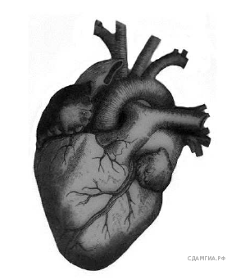

1) грудная клетка

2) брюшная полость

3) малый таз

4) пояс верхних конечностей

**7. Задание 7 №**[**1098**](https://bio-oge.sdamgia.ru/problem?id=1098)

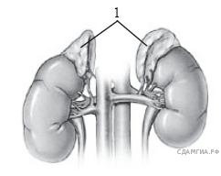

Какой гормон вырабатывают железы внутренней секреции, обозначенные на рисунке цифрой 1?

1) глюкагон

2) адреналин

3) инсулин

4) тироксин

**8. Задание 8 №**[**2033**](https://bio-oge.sdamgia.ru/problem?id=2033)

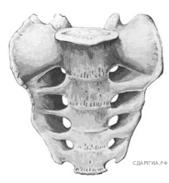

В состав какого отдела скелета входит изображённое костное образование?

1) основания черепа

2) позвоночного столба

3) грудной клетки

4) пояса свободных нижних конечностей

**9. Задание 9 №**[**844**](https://bio-oge.sdamgia.ru/problem?id=844)

Рассмотрите схему воспалительного процесса.

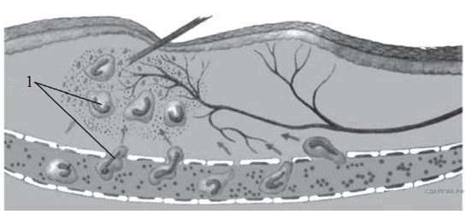

Что на ней обозначено под цифрой 1?

1) лейкоциты

2) нервы

3) бактерии

4) кровеносные сосуды

**10. Задание 10 №**[**174**](https://bio-oge.sdamgia.ru/problem?id=174)

Какой орган пищеварительного канала обладает функциями переваривания пищи?

1) прямая кишка

2) пищевод

3) глотка

4) желудок

**11. Задание 11 №**[**1428**](https://bio-oge.sdamgia.ru/problem?id=1428)

За зрение в сумерках отвечает (-ют)

1) радужная оболочка

2) палочки

3) колбочки

4) стекловидное тело

**12. Задание 12 №**[**1878**](https://bio-oge.sdamgia.ru/problem?id=1878)

Мать гуляет с ребёнком и вдруг видит, что к ним бежит большая собака. Мать берёт ребёнка на руки. Что является причиной такого поведения матери?

1) страх за свою жизнь

2) материнский инстинкт

3) защитный рефлекс

4) особенности воспитания

**13. Задание 13 №**[**1042**](https://bio-oge.sdamgia.ru/problem?id=1042)

В целях профилактики микседемы следует употреблять в пищу

1) красную смородину

2) молочные продукты

3) морепродукты

4) чёрный хлеб

**14. Задание 14 №**[**404**](https://bio-oge.sdamgia.ru/problem?id=404)

Сигналом к наступлению листопада у растений умеренной зоны служит

1) повышение температуры воздуха

2) сокращение длины светового дня

3) увеличение влажности среды

4) понижение температуры воздуха

**15. Задание 15 №**[**19529**](https://bio-oge.sdamgia.ru/problem?id=19529)

Сохранение в природе животных и растений с полезными для них признаками происходит в процессе

1) изменчивости

2) изоляции

3) борьбы за существование

4) естественного отбора

**16. Задание 16 №**[**727**](https://bio-oge.sdamgia.ru/problem?id=727)

Между объектами и процессами, указанными в столбцах приведённой ниже таблицы, имеется определённая связь:

|  |  |
| --- | --- |
| **Объект** | **Процесс** |
| Трахея | ... |
| Чувствительный нейрон | Проведение нервного импульса в ЦНС |

Какое понятие следует вписать на место пропуска в этой таблице?

1) звукообразование

2) образование АТФ

3) проведение воздуха

4) газообмен

**17. Задание 17 №**[**280**](https://bio-oge.sdamgia.ru/problem?id=280)

Верны ли следующие суждения о значении птиц в природе?

А. Насекомоядные птицы распространяют плоды и семена растений в природе.

Б. Хищные птицы в природе регулируют численность мелких птиц.

1) верно только А

2) верно только Б

3) верны оба суждения

4) оба суждения неверны

**18. Задание 18 №**[**12238**](https://bio-oge.sdamgia.ru/problem?id=12238)

Изучите график зависимости расхода глюкозы в мышцах человека от длительности физический нагрузки (по оси *х* отложена длительность физической нагрузки (в мин.), а по оси *у* — запас глюкозы (в %)).

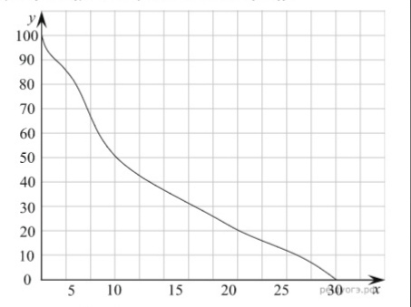

Какие два из нижеприведённых описаний наиболее точно отражают данную зависимость?

1) В период с 10 по 30 минуту глюкоза расходуется интенсивнее всего.

2) Запасы глюкозы в мышцах к 10-й минуте расходуются наполовину.

3) При увеличении длительности физической нагрузки расход глюкозы происходит медленнее.

4) На 30-й минуте запасы глюкозы исчерпываются.

5) Чем длительнее физическая нагрузка, тем выше расход глюкозы.

**19. Задание 19 №**[**8408**](https://bio-oge.sdamgia.ru/problem?id=8408)

Какие признаки впервые появились у представителей класса Пресмыкающиеся? Выберите три верных ответа из шести и запишите  
в таблицу цифры, под которыми они указаны.

|  |  |  |
| --- | --- | --- |
|  | **1)** | кожное дыхание |
|  | **2)** | яйца покрыты плотной оболочкой |
|  | **3)** | наличие второго круга кровообращения |
|  | **4)** | холоднокровность |
|  | **5)** | наличие межрёберных мышц |
|  | **6)** | возникновение неполной перегородки в желудочке сердца |

**20. Задание 20 №**[**1794**](https://bio-oge.sdamgia.ru/problem?id=1794)

Известно, что крот обыкновенный — почвенное млекопитающее, питающееся животной пищей. Используя эти сведения, выберите из приведённого ниже списка три утверждения, относящиеся к описанию данных признаков этого животного. Запишите в таблицу цифры, соответствующие выбранным ответам.

1) Длина тела животных составляет 18–26,5 см, а масса — 170–319 г.

2) Взрослые животные неуживчивы друг с другом, нападают на попавших на их участок сородичей и могут загрызть их насмерть.

3) Потомство кротов рождается слепым, голым и беспомощным. В это время самка выкармливает его молоком.

4) Гнездовая камера расположена на глубине 1,5–2 м.

5) По долинам рек крот проникает к северу до средней тайги, а к югу — до типичных степей.

6) Крот питается дождевыми червями, в меньших количествах поедает слизней, насекомых и их личинок.

**21. Задание 21 №**[**1210**](https://bio-oge.sdamgia.ru/problem?id=1210)

Установите соответствие между признаком и организмом, для которого он характерен. Для этого к каждому элементу первого столбца подберите позицию из второго столбца. Впишите в таблицу цифры выбранных ответов.

|  |  |
| --- | --- |
| ПРИЗНАК | ОРГАНИЗМ |
| A) тело нечленистое, округлое в поперечном сечении | 1) человеческая аскарида |
| Б) мускулатура состоит из одного слоя продольных мышечных волокон | 2) дождевой червь |
| В) по бокам каждого членика тела расположено по две пары щетинок |  |
| Г) на нескольких сегментах передней трети тела имеется поясок |  |
| Д) самцы мельче самок, задний конец их тела загнут крючком |  |
|  |  |

Запишите в ответ цифры, расположив их в порядке, соответствующем буквам:

|  |  |  |  |  |
| --- | --- | --- | --- | --- |
| А | Б | В | Г | Д |
|  |  |  |  |  |

**22. Задание 22 №**[**507**](https://bio-oge.sdamgia.ru/problem?id=507)

Расположите в правильном порядке организмы в цепи питания. В ответе запишите соответствующую последовательность цифр.

1) паук

2) сова

3) цветущее растение

4) муха

5) жаба

**23. Задание 23 №**[**508**](https://bio-oge.sdamgia.ru/problem?id=508)

Вставьте в текст «Синтез органических веществ в растении» пропущенные термины из предложенного перечня, используя для этого цифровые обозначения. Запишите в текст цифры выбранных ответов, а затем

получившуюся последовательность цифр (по тексту) впишите в приведённую ниже таблицу.

**СИНТЕЗ ОРГАНИЧЕСКИХ ВЕЩЕСТВ В РАСТЕНИИ**

Энергию, необходимую для своего существования, растения запасают в виде органических веществ. Эти вещества синтезируются в ходе ___________ (А). Этот процесс протекает в клетках листа в ___________ (Б) — особых пластидах зелёного цвета. Они содержат особое вещество зелёного цвета — ___________ (В). Обязательным условием образования органических веществ помимо воды и углекислого газа является ___________ (Г).

ПЕРЕЧЕНЬ ТЕРМИНОВ:

|  |  |  |  |
| --- | --- | --- | --- |
| 1) дыхание | 2) испарение | 3) лейкопласт | 4) питание |
| 5) свет | 6) фотосинтез | 7) хлоропласт | 8) хлорофилл |

Запишите в ответ цифры, расположив их в порядке, соответствующем буквам:

|  |  |  |  |
| --- | --- | --- | --- |
| А | Б | В | Г |
|  |  |  |  |

**24. Задание 24 №**[**21000**](https://bio-oge.sdamgia.ru/problem?id=21000)

Рассмотрите фотографию кошки. Выберите характеристики, соответствующие внешнему строению кошки, по следующему плану: окрас шерсти, форма ушей, форма головы, форма глаз.

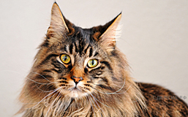

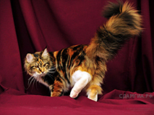

**А. Окрас шерсти**

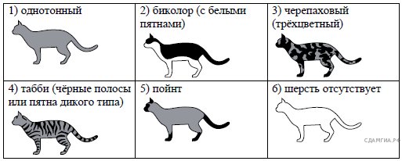

**Б. Форма ушей**

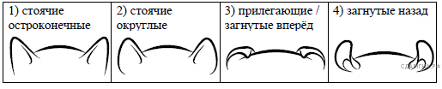

**В. Форма головы**

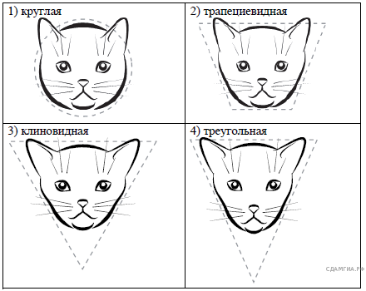

**Г. Форма глаз**

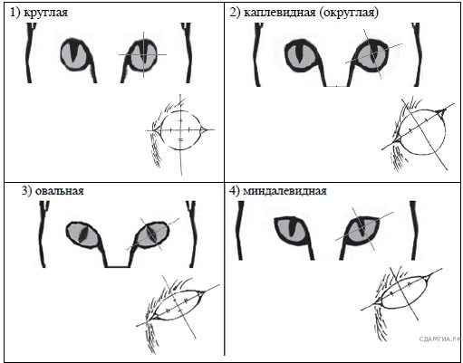

**Д. Определите, соответствует ли данная особь стандартам породы мейн−кун.**

Мейн−куны — очень крупная порода кошек. Морда с изогнутым профилем (т.н. «модифицированный клин»), высокими скулами, носом средней длины, мощным подбородком, располагающимся вровень с верхней челюстью и носом. Крупные, широко расставленные и слегка раскосые глаза овальной формы и однородной расцветки. Большие, широкие, почти вертикальные уши, умеренно суживающиеся к кончикам. Расстояние от уха до уха не должно быть большим, чем ширина самого уха, а на кончиках ушей желательны кисточки.

Плотная шерсть средней длинны, слегка удлиненная в районе задних лап («бриджики»), живота и хвоста, с мягким, приятным на ощупь подшерстком. Генетически в мейн−кунах заложены только два вида расцветки: красная и чёрная. Именно эти цвета (точнее их пятнистое сочетание друг с другом, которое сегодня называется «черный мрамор») оказались оптимальными для маскировки животных в диких условиях североамериканской природы и считаются естественной расцветкой породы.

1) соответствует

2) не соответствует

Запишите в ответ цифры, расположив их в порядке, соответствующем буквам:

|  |  |  |  |  |
| --- | --- | --- | --- | --- |
| А | Б | В | Г | Д |
|  |  |  |  |  |

**25. Задание 25 №**[**12489**](https://bio-oge.sdamgia.ru/problem?id=12489)

Рассмотрите рисунок с изображением повреждений кровеносных сосудов. Какой вид кровотечения изображен на третьем рисунке? Назовите один из признаков, по которому Вы это определили.

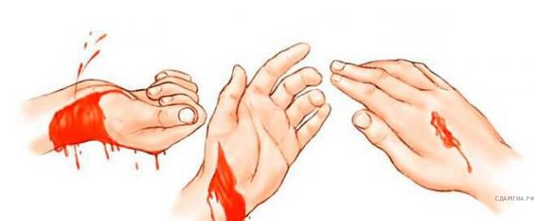

**26. Задание 26 №**[**20968**](https://bio-oge.sdamgia.ru/problem?id=20968)

Учёные изучали тип питания эвглены зелёной. Наблюдая за эвгленами учёные установили у них наличие зелёных пластид. В ходе эксперимента культуру эвглен поместили на длительное время в темноту. Через некоторое время обнаружилось, что эвглены живы, но утратили зелёную окраску.

Какой вывод можно сделать о питании эвглены из этого исследования? За счёт какого вещества эвглена на свету имела зелёную окраску?

**27. Задание 27 №**[**863**](https://bio-oge.sdamgia.ru/problem?id=863)

Используя содержание текста «Возникновение приспособлений у животных и их относительность» и знания школьного курса биологии, ответьте на вопросы.

1) Что является причиной появления длинной шеи у жирафа, по Ч. Дарвину?

2) Что, по Ламарку, происходит с полезными признаками?

3) В каком случае крылья стрижа, обеспечивающие ему очень быстрый и манёвренный полет, будут относительно целесообразны? Приведите пример.

**ВОЗНИКНОВЕНИЕ ПРИСПОСОБЛЕНИЙ У ЖИВОТНЫХ И ИХ ОТНОСИТЕЛЬНЫЙ ХАРАКТЕР**

Биологи Ж.-Б. Ламарк и Ч. Дарвин по-разному объясняли причины возникновения новых видов. Первый полагал, что новые признаки у животных и растений появляются в результате их внутреннего стремления к образованию новых приспособлений. Оно заставляет организмы упражняться в достижении своих целей и, таким образом, приобретать новые свойства. Так, по мнению Ламарка, у жирафа, добывающего пищу на высоких деревьях, появилась длинная шея, у уток и гусей – плавательные перепонки на ногах, а у оленей, вынужденных бодаться, появились рога. Кроме того, учёный считал, что приобретённые организмом в результате упражнений признаки всегда полезны и они обязательно наследуются.

Ч. Дарвин, пытаясь выяснить механизмы эволюции, предположил, что причинами появления различий между особями одного вида являются наследственная изменчивость, борьба за существование и естественный отбор. В результате изменчивости появляются новые признаки, некоторые из них наследуются. В природе между особями происходит борьба за пищу, воду, свет, территорию, полового партнёра. Если новые признаки оказываются полезными для особи в определённых условиях среды и помогают выжить и оставить потомство, то они сохраняются естественным отбором и закрепляются в поколениях в процессе размножения. Особи с вредными признаками «отсеиваются». В результате естественного отбора возникают особи, обладающие новыми приспособлениями к условиям окружающей среды. Свои предположения учёный подтвердил, наблюдая за работой селекционеров. Он обнаружил, что в процессе искусственного отбора человек скрещивает особей с определёнными, нужными селекционеру, признаками и получает разнообразные породы и сорта.

Все приспособления у организмов вырабатываются в конкретных условиях их среды обитания. Если условия среды меняются, приспособления могут утратить своё положительное значение; иными словами, они обладают относительной целесообразностью.

Существует множество доказательств относительной целесообразности приспособлений: так, защита организма от одних врагов оказывается неэффективной, полезный в одних условиях орган становится бесполезным в других. Приведём ещё один пример: мухоловка благодаря родительскому инстинкту выкармливает кукушонка, вылупившегося из яйца, подброшенного в гнездо кукушкой. Она тратит свои силы на «чужака», а не на своих птенцов, что способствует выживанию кукушек в природе.

**28. Задание 28 №**[**2645**](https://bio-oge.sdamgia.ru/problem?id=2645)

Пользуясь таблицей «Расстояние, которое может пройти человек по пустыне» и знаниями из области биологии, ответьте на следующие вопросы.

**Расстояние, которое может пройти человек по пустыне**

|  |  |  |  |  |
| --- | --- | --- | --- | --- |
| Температура, °C | Расстояние, км, при запасе воды | | | |
| 0 л | 4 л | 10 л |  |
| 26 | 70 | 110 | 160 |  |
| 32 | 30 | 60 | 80 |  |
| 49 | 10 | 20 | 30 |  |

1) Сколько километров может пройти человек по пустыне, если температура воздуха составляет 32°C, а запас воды у путника — 4 л?

2) Соблюдение каких дополнительных условий при передвижении по пустыне поможет путнику успешно преодолеть указанное в таблице расстояние?

**29. Задание 29 №**[**12950**](https://bio-oge.sdamgia.ru/problem?id=12950)

Алексей ехал на дачу на велосипеде со скоростью 16 км/ч 1 час 40 минут. Используя данные таблиц 1 и 2, ответьте на вопросы.

1) Каковы энергозатраты Алексея на поездку?

2) В местном кафе он заказал бутерброд с мясом и чай без сахара. Какое ещё блюдо (не напиток) может заказать Алексей, чтобы количество калорий в его пище было равно затратам на поездку.

3) Назовите пример простых углеводов?

*Таблица 1*

**Энергетическая и пищевая ценность продуктов**

|  |  |  |  |  |
| --- | --- | --- | --- | --- |
| **Блюда и напитки** | **Энергетическая ценность (ккал)** | **Белки (г)** | **Жиры (г)** | **Углеводы (г)** |
| Бутерброд с мясом | 425 | 39 | 33 | 41 |
| Бутерброд с курицей | 355 | 13 | 15 | 42 |
| Бутерброд с ветчиной | 380 | 19 | 18 | 35 |
| Жареный картофель | 225 | 3 | 12 | 29 |
| Омлет с ветчиной | 350 | 21 | 14 | 35 |
| Салат овощной | 60 | 3 | 0 | 10 |
| Салат с курицей | 250 | 14 | 12 | 15 |
| Мороженое шоколадное | 325 | 6 | 11 | 50 |
| Вафельный рожок | 135 | 3 | 4 | 22 |
| Лимонад | 170 | 0 | 0 | 42 |
| Апельсиновый сок | 225 | 2 | 0 | 35 |
| Чай без сахара | 0 | 0 | 0 | 0 |
| Чай с сахаром (две чайные ложки) | 68 | 0 | 0 | 14 |

*Таблица 2*

**Энергозатраты при различных видах физической активности**

|  |  |
| --- | --- |
| **Виды физической активности** | **Энергетическая стоимость** |
| Прогулка - 5 км/ч;  езда на велосипеде - 10 км/ч; волейбол любительский; стрельба из лука;  гребля на байдарке | 4,5 ккал/мин |
| Прогулка - 5,5 км/ч;  езда на велосипеде - 13 км/ч;  настольный теннис | 5,5 ккал/мин |
| Ритмическая гимнастика;  прогулка - 6,5 км/ч;  езда на велосипеде - 16 км/ч;  каноэ - 6,5 км/ч;  верховая езда - быстрая рысь | 6,5 ккал/мин |
| Роликовые коньки - 15 км/ч;  прогулка - 8 км/ч;  езда на велосипеде - 17,5 км/ч;  бадминтон - соревнования;  большой теннис - одиночный разряд;  лёгкий спуск с горы на лыжах: водные лыжи | 7,5 ккал/мин |
| Бег трусцой;  езда на велосипеде - 19 км/ч;  энергичный спуск с горы на лыжах; баскетбол; хоккей с шайбой; футбол; игра с мячом в зале; ига в водное поло; колка дров; хоккей с шайбой | 9,5 ккал/мин |